Encuentre el dominio de cada una de las siguientes funciones.**31. $f\left(x\right)=\frac{x-4}{x^{2}-9}$** = $\left\{xϵRIx ≠-3,\left.3\right\}\right.$

$$x^{2}-9=0$$

$$\left(x+3\right)\left(x-3\right)=0$$

$$x=±3$$

**32. $f\left(x\right)=\frac{2x^{3}-5}{x^{2}+x-6}$**= $\left(-∞,-3\right)U\left(-3,2\right)U(2,∞)$

$$x^{2}+x-6≠0$$

$$x^{2}+3x-2x-6≠0$$

$$x\left(x+3\right)-2(x-2)≠$$

$$x≠-3, x≠2$$

**33. $f\left(x\right)=\sqrt[3]{2t}-1$**= $(-∞,∞)$

**34. $g\left(t\right)=\sqrt{3-t }- \sqrt{2+t}$**= $-2≤t ≤3$

$$3-t≥0 y 2+t≥0$$

$$3≥t y t≥-2$$

$$-t≤t≤3$$

CUATRO MANERAS DE REPRESENTAR UNA FUNCIÓN

**35. $h\left(x\right)=\frac{1}{\sqrt[4]{x^{2}-5x}}$** =

Para cada una de las siguientes graficas de dispersión, que

tipo de función elegiría un modelo para los datos? Explique

sus elecciones.

a) Trigonométrica

b) Lineal

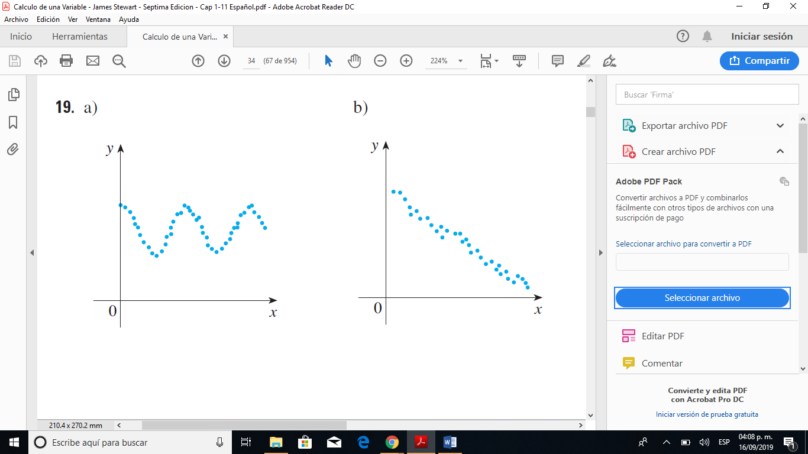

Encuentre las funciones a) *f* 􀀋 􀁊, b) 􀁊 􀀋 *f*, c) *f* 􀀋 *f*, y *d)* 􀁊 􀀋 􀁊 y

sus dominios.

**32**. $f\left(x\right)=x-2, g\left(x\right)=x^{2}$ + 3x + 4 Todos los números reales a),b),c)d).

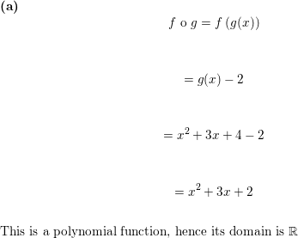

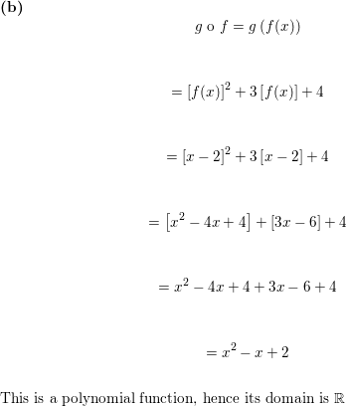

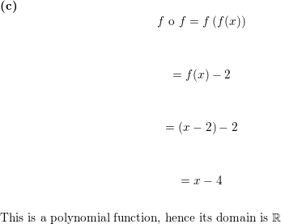

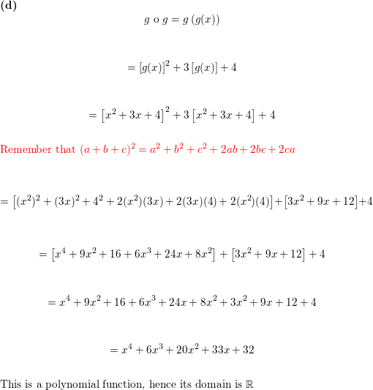



**33**. $f\left(x\right)=1-3x, g\left(x\right)=\cos{x}$ Todos los números reales a),b),c)d).

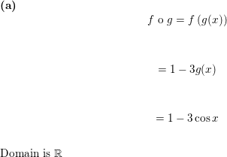

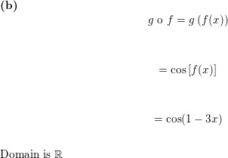

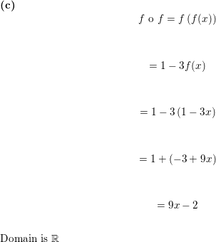

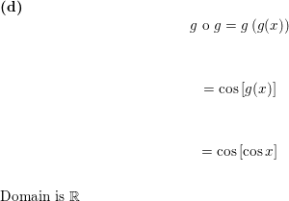

**10.** Un paciente recibe una inyección de 150 mg de un

medicamento cada 4 horas. La grafica muestra la cantidad

*f* (*t*) del medicamento en el torrente sanguíneo después de

*t* horas. Encuentre

$\lim_{t→{12}^{-}}{f(t)}$ = 150 y $\lim_{t→{12}^{+}}{f(t)}$ = 300

y explique el significado de estos límites laterales.

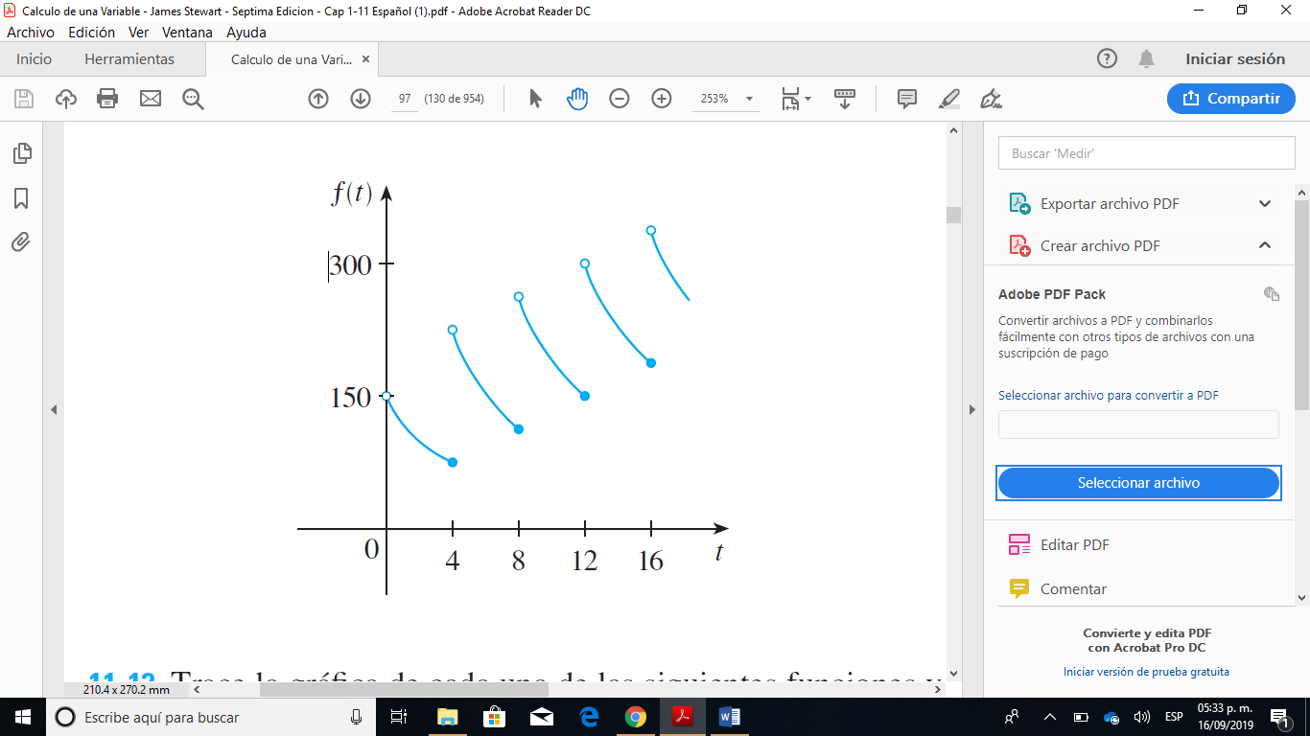

13 – 14 Utilice la grafica de la funcion *f* para establecer el valor de

cada uno de los siguientes limites, si es que existen. Si no, explique

por qué.

13. $f\left(x\right)=\frac{1}{1+e^{1/x}}$

a) $\lim_{x→0^{-}}{f\left(x\right)= }$ 1

b) $\lim_{x→0^{+}}{f\left(x\right)= }$ 0

c) $\lim_{x→0}{f\left(x\right)=}$ indefinida

14. $f\left(x\right)=\frac{x^{2}+x}{\sqrt{x^{3}+x^{2}}}$

a) $\lim_{x→0^{-}}{f\left(x\right)=}$-1

b) $\lim_{x→0^{+}}{f\left(x\right)=}$ 1

c) $\lim_{x→0}{f\left(x\right)=}$ indefinida

**23-26** Utilice una tabla de valores para estimar el valor de cada uno

de los siguientes límites. Si dispone usted de una calculadora o

computadora, utilícela para confirmar gráficamente su resultado.

**23. $\lim_{x→0}{\frac{\sqrt{x + 4} - 2}{x}}$**  = $\frac{1}{4}$

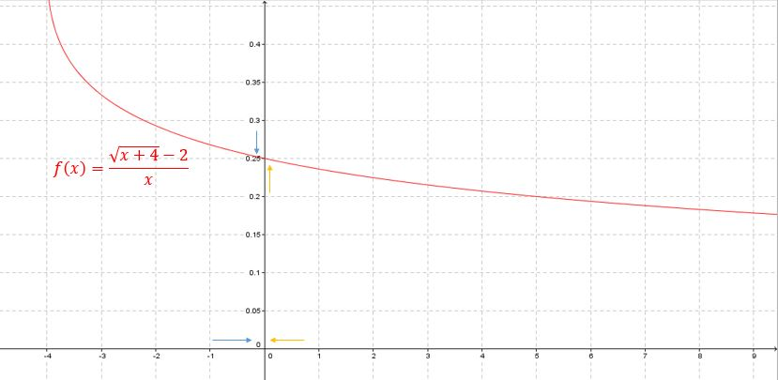

**24. $\underset{x→0}{lim⁡}{\frac{\tan{3x}}{\tan{5x}}}$** = 0.6

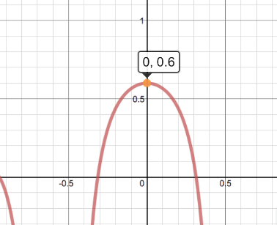

**11-32** Evalué cada uno de los siguientes limites si estos existen.

**15. $\lim_{t→-3}{\frac{t^{2}-9}{2t^{2}+7h+3}}$** = $\frac{6}{5}$

$$\lim_{x→-3}{\frac{\left(t-3\right)(t+3)}{(2t+1)(t+3)}}$$

$$\lim_{x→-3}{\frac{(t-3)}{(2t+1)}}= \frac{(\left(-3\right)-3)}{(2\left(-3\right)+1)}=\frac{6}{5}$$

**16. $\lim_{x→-1}{\frac{2x^{2}+3x+1}{x^{2}-2x-3}}$** = $\frac{1}{4}$

$$\lim_{x→-1}{\frac{(2x+1)(x+1)}{(x-3)(x+1)}}$$

$$\lim_{x→-1}{\frac{(2x+1)}{(x-3)}}$$

$\lim_{x→-1}{\frac{(2\left(-1\right)+1)}{(-1-3)}}$ = $\frac{-1}{-4}$ = $\frac{1}{4}$

**17. $\lim_{h→0}{\frac{{(-5+h)}^{2}-25}{h}}$** = -10

$$\lim_{h→0}{\frac{\left(-5+h\right)\left(-5+h\right)-25}{h}}$$

$$\lim_{h→0}{\frac{25-10h+h^{2}-25}{h}}$$

$$\lim_{h→0}{\frac{h(-10+h)}{h}}$$

$$\lim_{h→0}{-10+0=-10}$$

**17-22** Explique por qué cada una de las siguientes funciones es discontinua

en el número dado *x* = *a*. Dibuje la gráfica de la función.

**20. $f\left(x\right)=\left\{\begin{aligned}\frac{x^{2}-x}{x^{2}-1} si x≠1 \\ 1 si x=1\end{aligned}\right.$** a = 1

$$f\left(x\right)=\left\{\begin{aligned}\frac{x^{2}-x}{x^{2}-1} si x≠1 \\ 1 si x=1\end{aligned}\right. =\left\{\begin{aligned}\frac{x(x-1)}{(x+1)(x-1)} si x≠1 \\ 1 si x=1\end{aligned}\right. =\left\{\begin{aligned}\frac{x}{x+1} si x≠1 \\ 1 si x=1\end{aligned}\right.$$

$$\lim_{x→1}{f\left(x\right)=\frac{1}{1+1}=\frac{1}{2}}$$

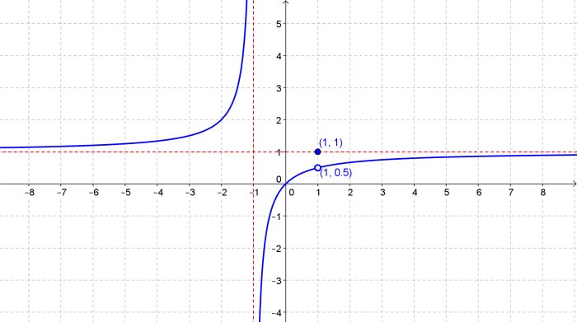

**21. $\left\{\begin{aligned}\cos{x si x<0} \\ 0 si x=0 \\ 1-x^{2} si x>0\end{aligned}\right.$** a = 0

Su discontinuidad es en 0.

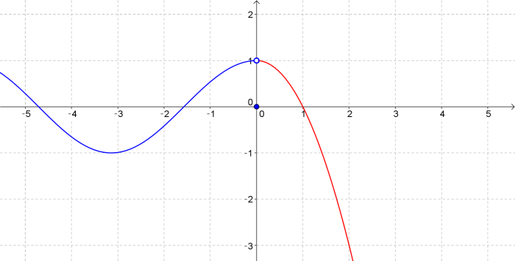

**22. $\left\{\begin{aligned}\frac{2x^{2}-5x-3}{x-3} si x ≠3 \\ 6 si x=3\end{aligned}\right.$** a = 3

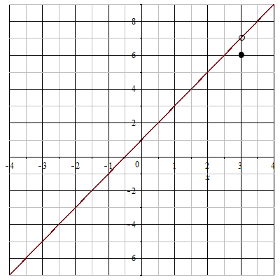

**15-38** Encuentre el limite o demuestre que no existe.

**19. $\lim_{t→∞}{\frac{\sqrt{t} + t^{2}}{2t - t^{2}}}$** = -1

$$\lim_{t→∞}{\frac{t^{-3/2}+1}{\frac{2}{t}-1}}$$

$$\lim_{h→∞}{\frac{\frac{1}{t^{\frac{3}{2}}}+1}{\frac{2}{t}-1}=\frac{1}{-1}= -1}$$

**20. $\lim_{t→∞}{\frac{t - t\sqrt{t}}{2t^{3/2}+3t - 5}}$** = -1/2

$\lim_{t→∞}{\frac{1/\sqrt{t}-1}{2+3/\sqrt{t}-5/t^{3/2}}}$ = -1/2